新闻稿

日本印刷公司NABEPROCESS追加导入 Asahi AWP-LOOP™废水回收系统，搭配现有AWP™制版系统，进一步减少环境负荷并降低成本
最新废水回收系统AWP-LOOP™与全自动制版装置CrystalCleanConnect相结合，彰显了NABEPROCESS在开拓生态平衡实践方面的决心，并为可持续生产工艺树立了新的标杆
2024 年 9月 17 日，日本东京和比利时布鲁塞尔。柔性感光印版研发先锋旭化成 (Asahi Photoproducts) 今日宣布，日本大型印刷公司NABEPROCESS有限公司是世界上最早安装CrystalCleanConnect的公司之一，该公司在其CrystalCleanCnnect系统中追加配置了Asahi AWP-LOOP™废水回收系统，进一步推进了其可持续发展计划。CrystalCleanConnect是由旭化成、ESKO和Kongsberg联合开发的产品，可实现柔性版制版过程的自动化，将步骤从12个减少到1个，并大大降低了出错的可能性。在该系统中，版被裁切完成后，可以马上装版开始印刷。
“旭化成AWP-LOOP™系统有助于在制版过程中回收和再利用水，大幅减少对环境的影响，是一种先进的解决方案。”NABEPROCESS有限公司柔版部门经理中康夫先生说。“这一战略举措符合我们对可持续性和稼动率提高的要求。该系统投入运行数月以来，用水量减少了约50%，温室气体排放总量减少。我们还看到废物处理费的节约。今后我们可以逐步淘汰溶剂型制版机，进一步减少碳足迹。”
NABEPROCESS使用旭化成的AWP™水洗版，结合CrystalCleanConnect，实现了制版自动化，缩短了整体作业时间。中康雄先生补充道：“我们平均每天使用一次AWP-LOOP™系统，与CrystalCleanConnect协同工作。经过半天的CrystalCleanConnect制版后，我们使用LOOP系统处理加工用水。通过减少外包废水处理的需求，我们实现了显著的成本节约。”
旭化成的营销经理大锯新先生补充道：“这是一个很好的企业案例，通过旭化成的创新柔版制版系统，提高了效率、可持续性和质量，同时缩短了制版时间。在当今竞争激烈的市场中，这些效果都是客户谋求的关键要素。”
同时，NABEPROCESS也表示对旭化成的服务感到满意，包括AWP-LOOP™系统的安装、校准、培训，还包括一直以来对CrystalCleanConnect系统的远程和现场支持、预防性维护等。

有关旭化成环保型柔性印刷解决方案的更多信息，请访问 www.asahi-photoproducts.com或邮件联系hello@asahi-photoproducts.com。

—结束—
关于旭化成
旭化成创立于 1973 年，是旭化成株式会社的子公司，后者拥有百年的经营历史。旭化是感光树脂柔性印版产品的开发先驱。通过制定高质量柔性印刷解决方案和不断创新，公司致力于在保护环境的同时，推动印刷行业和谐向前发展。在 上关注旭化成。
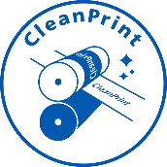
更多信息，请访问 www.asahi-photoproducts.com 或：
Dr. Dieter Niederstadt
Asahi Photoproducts Europe n.v./s.a.
dieter.niederstadt@asahi-photoproducts.com
+49(0)2301 946743

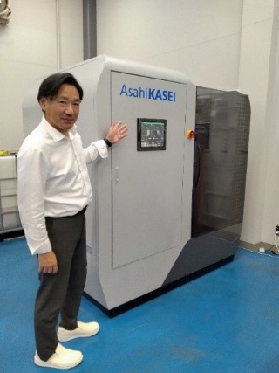
图片说明:

NABEPROCESS有限公司柔版部门经理中康雄先生，旭化成的AWP-LOOP™系统可回收和再利用制版过程中的废水，减少对环境的影响。

